ผลการปฏิบัติงานประจำ เดือน ตุลาคม 2567
ประจำปีงบประมาณ พ.ศ. 2568
สถานีตำรวจภูธรลับแล
งานฝ่ายอำนวยการ
วันที่ 11 ต.ค.67 ฝ่ายอำนวยการเข้าร่วมกิจกรรม SPORT DAY กีฬาตำรวจ ประจำปี 2567
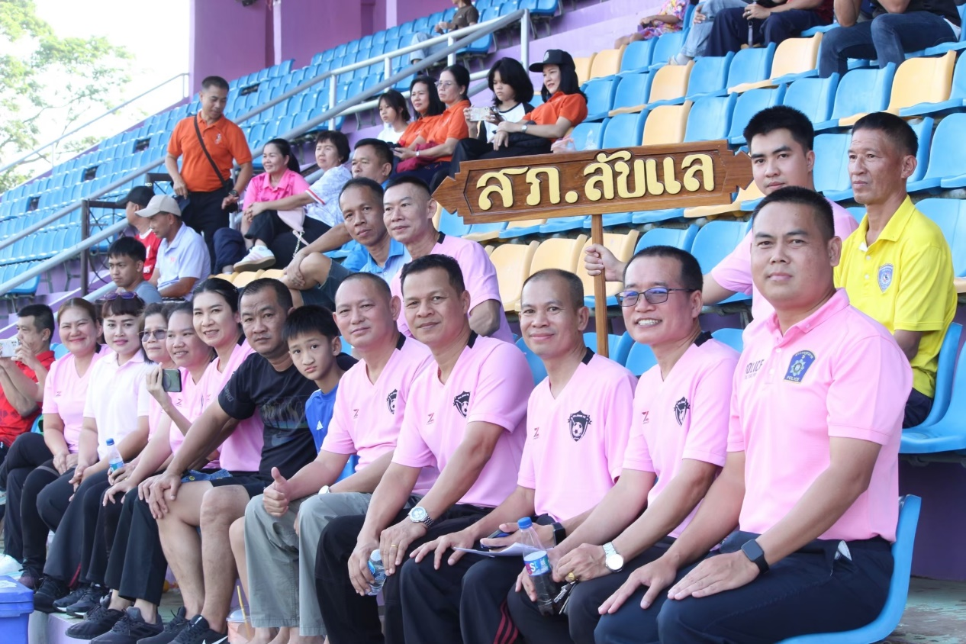

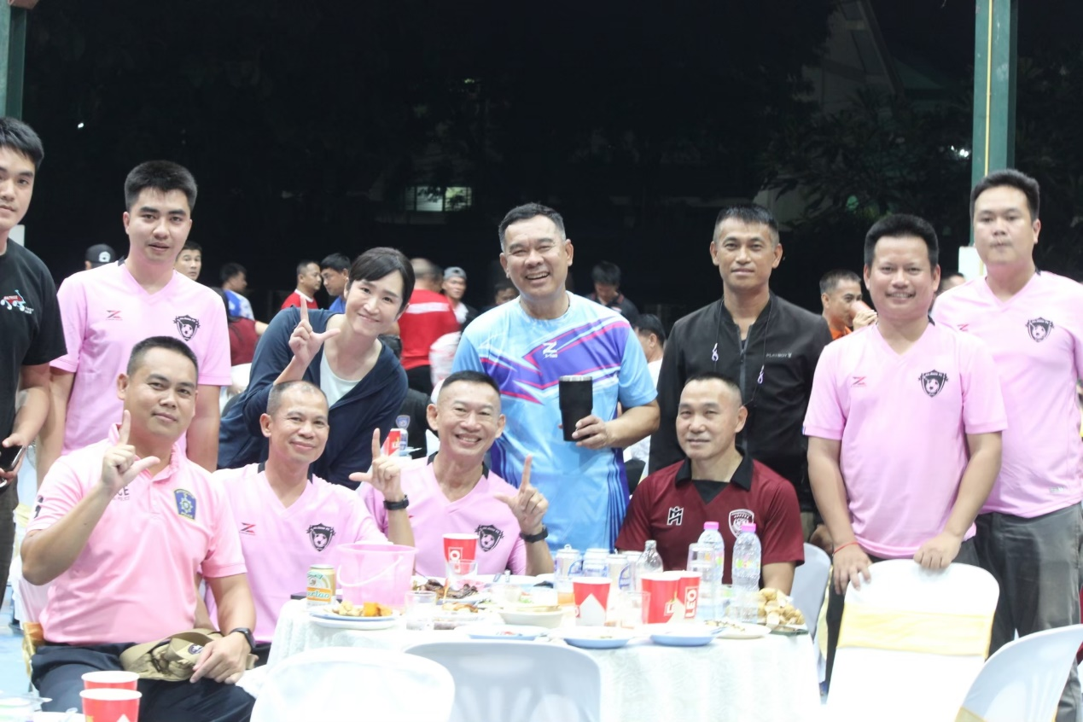

วันที่ ๑ ตุลาคม พ.ศ.๒๕๖7 ฝ่ายอำนวยการเข้าร่วมกิจกรรมเนื่องในวันนวมินทรมหาราช 13 ต.ค.2567 ร่วมพิธีทำบุญตักบาตรถวายพระราชกุศล และพิธีวางพวงมาลา ณ หอประชุมอำเภอลับแล ต.ชัยจุมพล อ.ลับแล จว.อุตรดิตถ์ โดยมี นายภูริวัจน์ โชตินพรัตน์ นายอำเภอลับแล เป็นประธานในพิธีฯ
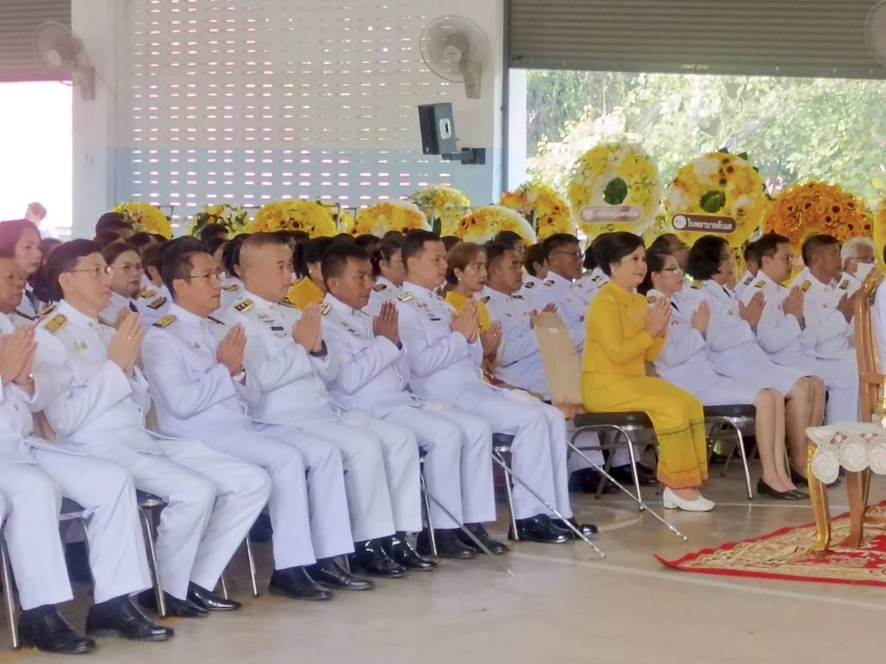

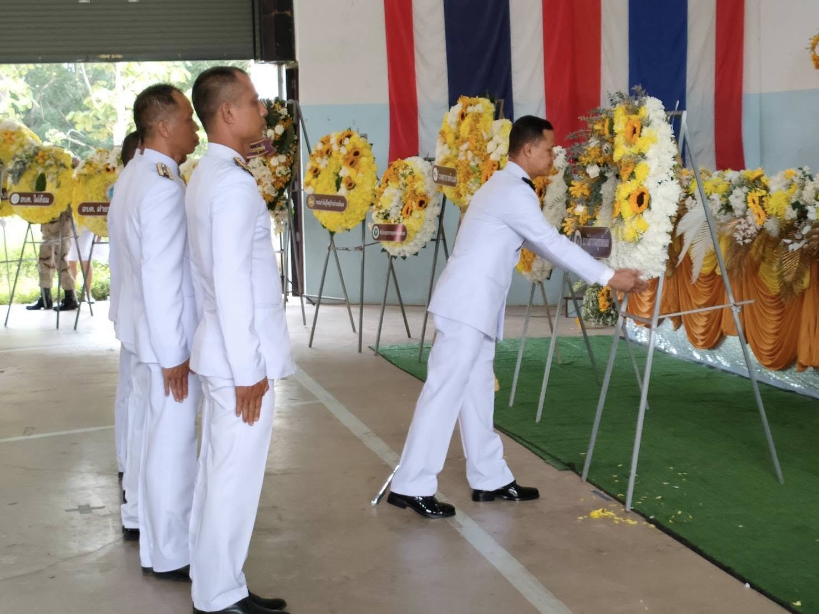

วันที่ ๑๗ ตุลาคม พ.ศ.๒๕๖7 ฝ่ายอำนวยการจัดงานวันตำรวจ โดยได้จัดเตรียมสถานที่และจัดทำหนังสือเรียนเชิญหน่วยงานต่างๆ เข้าร่วมทำบุญในงานวันตำรวจ
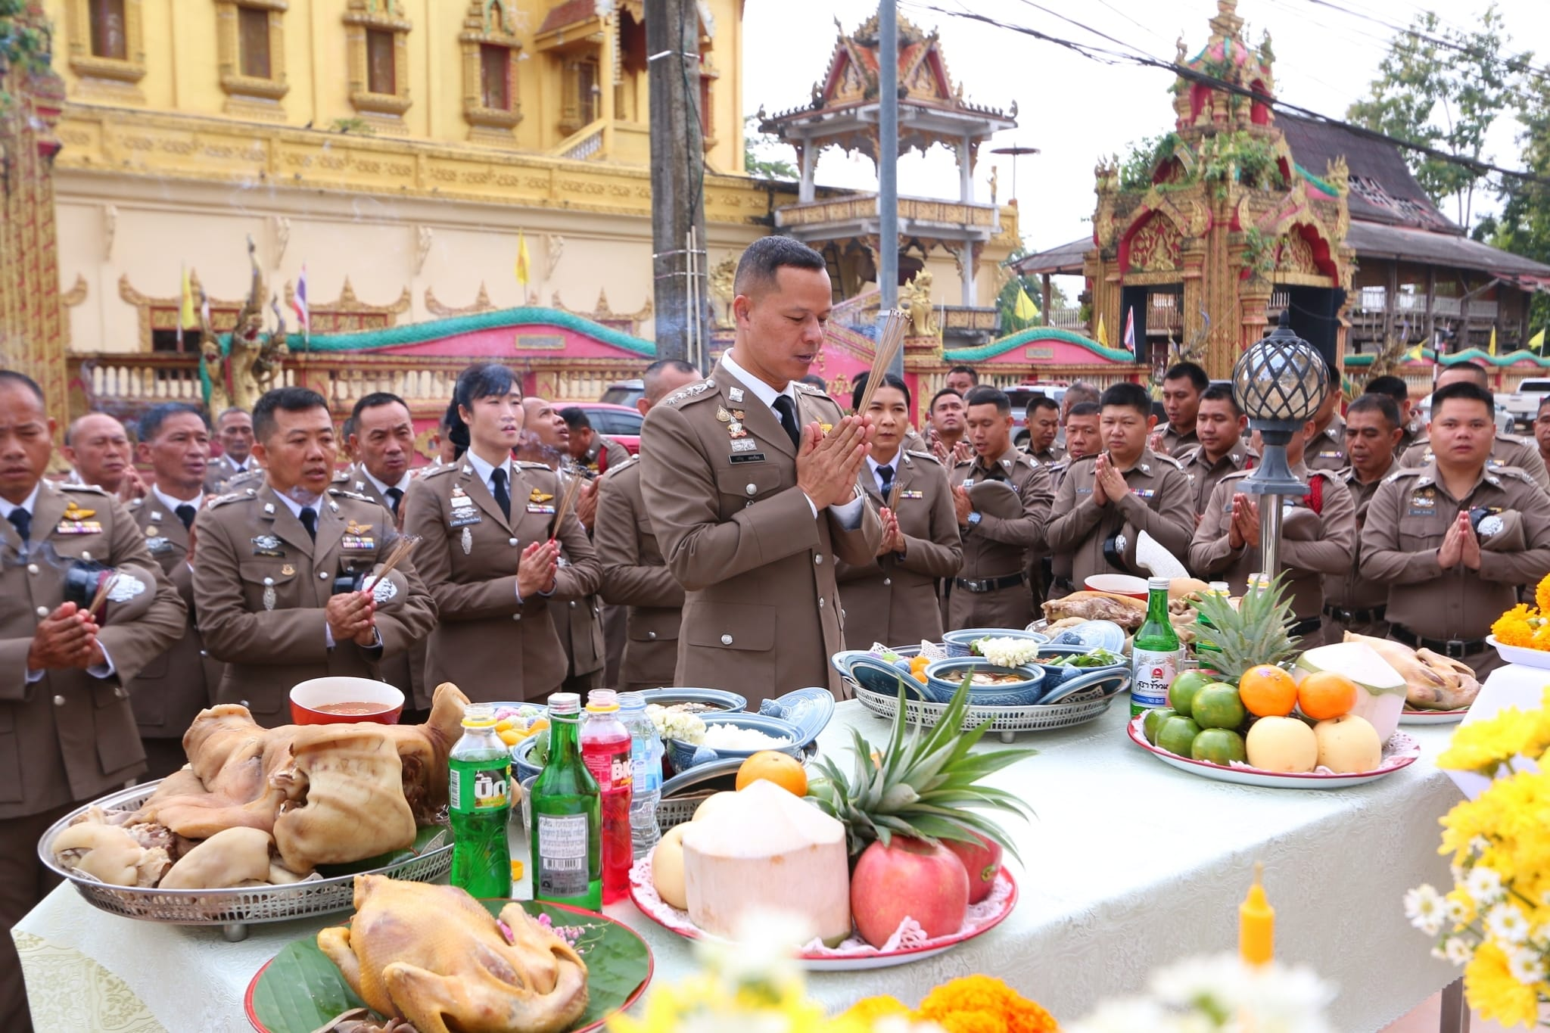

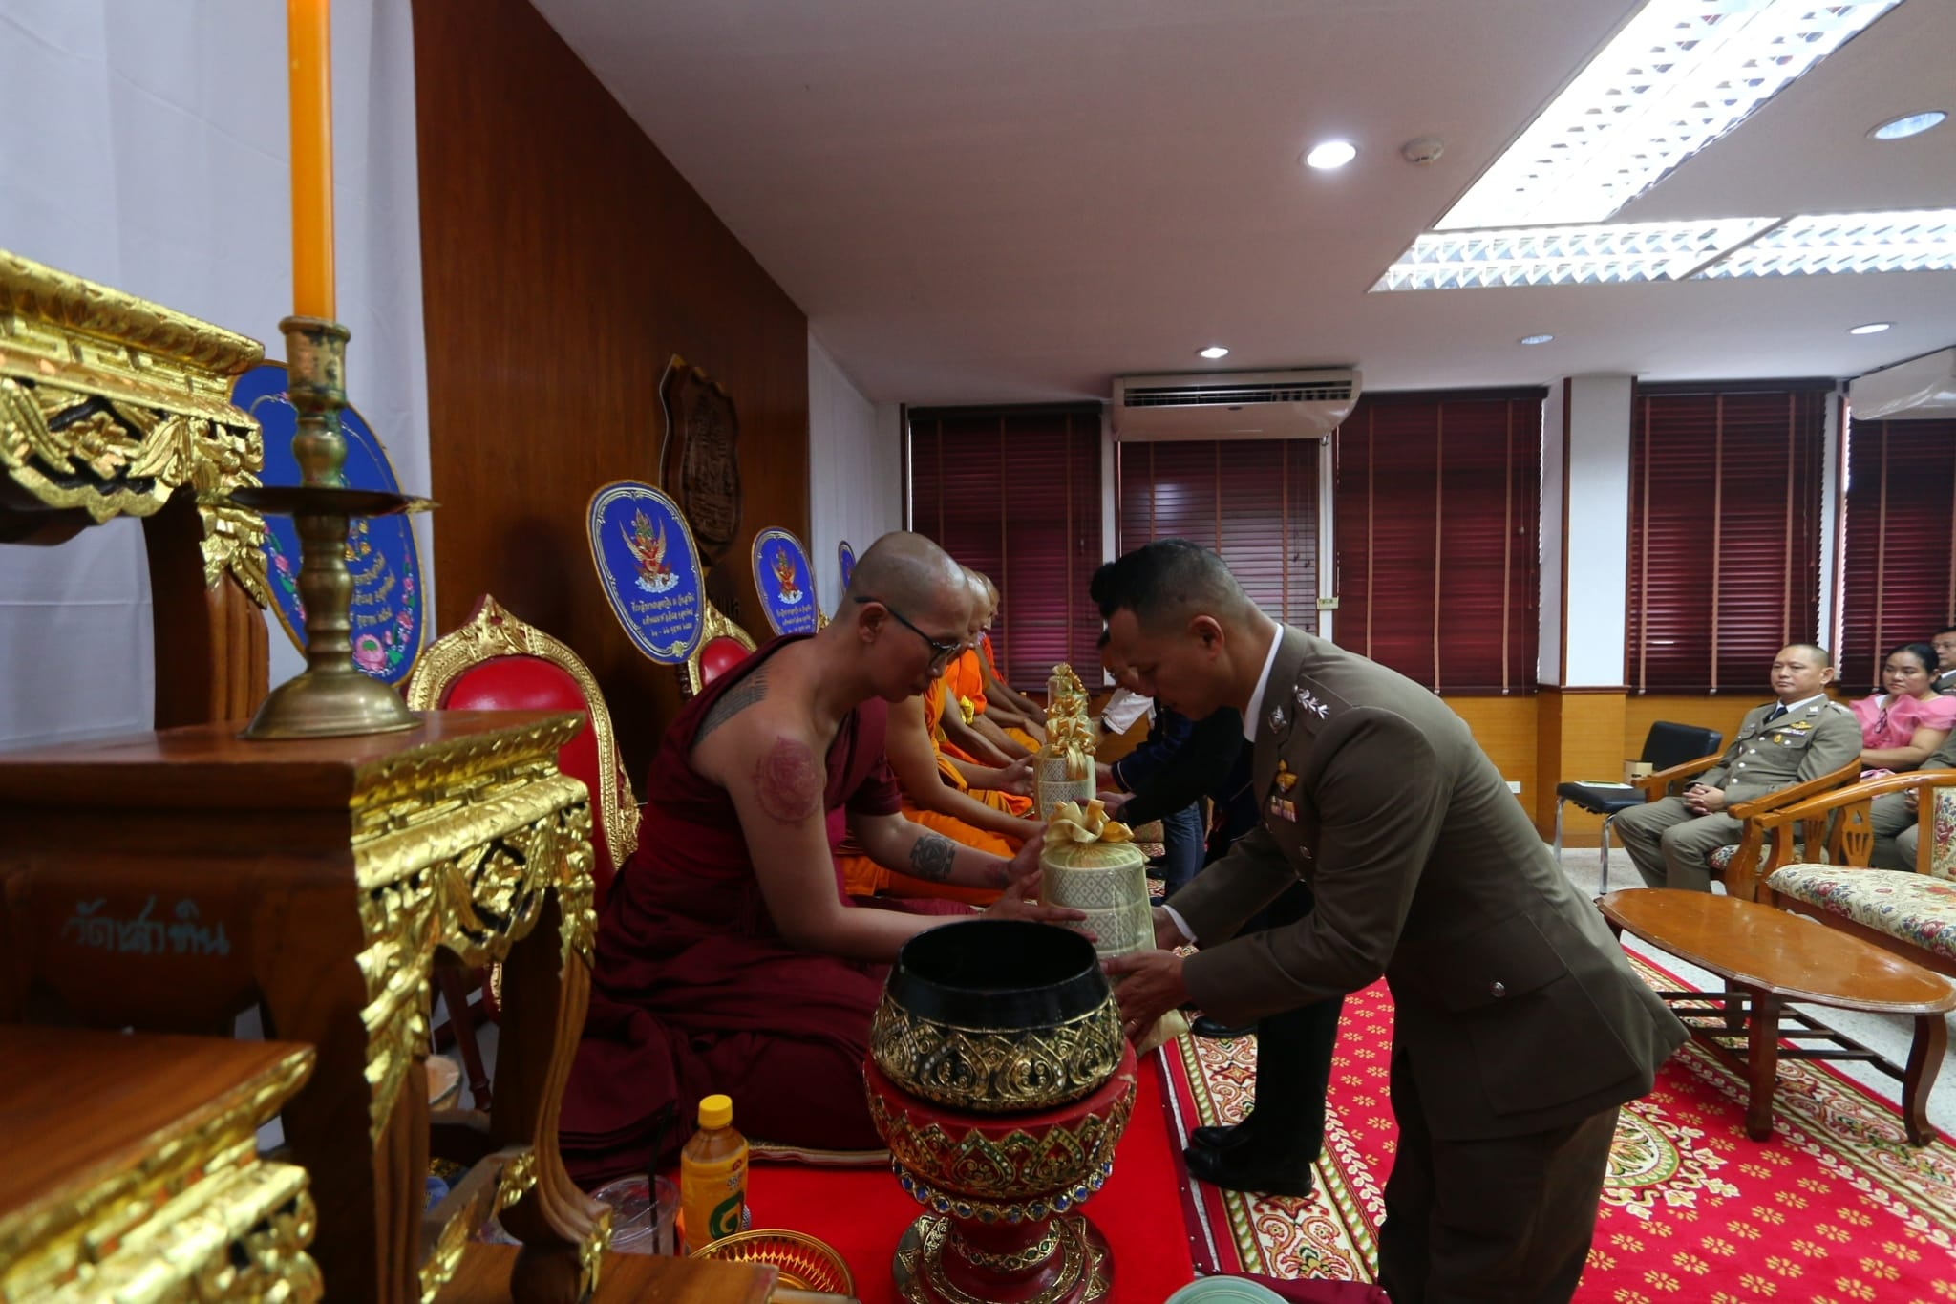

วันที่ 23 ต.ค.2567 ฝ่ายอำนวยการร่วมกิจกรรมวางพวงมาลา เพื่อน้อมรำลึกเนื่องในวันคล้ายวันสวรรคตพระบาทสมเด็จพระจุลจอมเกล้าเจ้าอยู่หัว ณ ที่ว่าการอำเภอลับแล ต.ศรีพนมมาศ อ.ลับแล จว.อุตรดิตถ์

